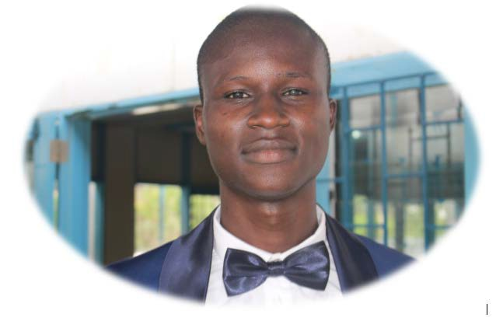
22 ans
Célibataire
+221771710757
Dame NDIAYE
Contacts
Fann Hock, Cité Claudel, villa n°66, Dakar, Sénégal
dameleprince@gmail.com
Centres d’intérêt

Cuisine JeuxVidéo Chant


Méditation Lecture Camping
Prytanée Militaire de Saint-Louis, Sénégal
Baccalauréat, Série S2, mention BIEN.
Juil 2013
Ecole Polytechnique de Thiès, Sénégal Classes Préparatoires intégrées (Tronc Commun)
2013-2015
Formation
2015-2018 Ecole Polytechnique de Thiès, Sénégal
Cycle Ingénieur en Génie Informatique et Télécommunications.
Développeur IT Junior , SONATEL, Dakar Mission : Développement d'un outil de supervison et d'alertes en temps réel.
Outils : ElasticSearch, Logstash, Kibana, Beats,
X-Packs, PHP, Symfony.
Août- Novembre
2016

3 mois
Data Scientist Junior, SONATEL, Dakar Mission : Analyse en temps réel des données de géolocalisation des clients.
Outils : Hortonworks Sandbox, HDFS, Spark, Kafka, Twilio, Scala, Intellij IDE, Scrum.
Juin-Novembre 2017
6 mois
Data Scientist Junior, SONATEL, Dakar Mission : Analyse en temps réel des données de géolocalisation des clients.
Outils : Hortonworks Sandbox, HDFS, Spark, Kafka, Scala, Intellij IDE, Scrum.
Février-Juin
2017
4 mois
Expériences professionnelles
Projets pédagogiques

- Conception et réalisation d’une plateforme de gestion centralisée des données médicales
> UML2.0, JavaEE(JSF, PrimeFaces, Hibernate, Maven), Glashfish Server, MySQL, Ozeki NG.
- Mise en place d'un réseau de téléphonie sur IP.
> Asterisk, X-Lite
- Développement d'une application de gestion de stock.
> Merise, HTML5, CSS3, Bootstrap, JavaScript, PHP, MySQL
- Conception et réalisation d'une application d'aide à la mobilité.
> Merise, HTML5, CSS3, Bootstrap, JavaScript, PHP, MySQL, Google Maps
- Réalisation d'une application de cryptographie de fichiers et dossier.
> QT Creator, C++, SQLite.
- Elaboration d'un Business Plan d'une entreprise de virtualisation des événements en ligne.
>
Compétences linguistiques

- Français : Bilingue
- Anglais : Complète
- Wolof : Langue natale
- Allemand : Notions basiques
Compétences informatiques
Systèmes d’exploitation : Windows, Linux (Ubuntu, Kali).
Langages de programmation : C/C++, Java/Java EE (JSP, JSF, Spring, EJB, Maven, JPA, Hibernate, Primefaces), Scala, Python, PL/ SQL, XML, développement mobile, Arduino.
Développement web : HTML 5, CSS 3, PHP, JS, Bootstrap, CMS (Wordpress, Joomla), Symfony, Ionic.
Bases de données : MySQL, SQLite, Oracle 12g, MS SQL Server 2012, BD réparties, BD NoSQL.
Réseaux : Architecture OSI, TCP-IP, réseaux informatiques, réseaux mobiles.
Modélisation : Merise, UML2.0, design patterns.
Méthodes de travail et architecture de l’entreprise : Conduite de projets informatiques, Scrum, XP.
Architecture : Ingénierie dirigée architecture, Client/Serveur, corba.
Divers : Big Data, Data Warehouse, Docker, Odoo, compilation, bases de l’Arduino UNO, recherche opérationnelle, théorie de graphes, programmation orientée aspect, GIT.
Dame NDIAYE
Ingénieur de Conception en Informatique et Télécommunications

Activités extra-professionnelles
2016 | Chef de la cellule de prospection du club Great Debaters.
 | Responsable des jeux culturels : Olympiades ENSIAS V2.0.
2012-2014 | Co-fondatrice et vice-présidente su Bureau Des Etudiants.
2011-2012 | Monitrice bénévole de camping.
2010-2012 | Enfant parlementaire.
2011 | Troisième prix aux olympiades de mathématiques.
 | Participante à Chababna, premier débat national des jeunes.
2008 | Premier prix aux olympiades de mathématiques.

